实 验 预 习 报 告
姓 名：罗宇龙 班 级：F0703028 学 号：5070309014
同组姓名： 指导教师： 实验日期：2008.10.20

磁性材料基本特性的研究

实验原理：
- 磁化性质：
磁介质的磁化规律可以用磁感强度、磁化强度、磁场强度来描述，他们满足一定的关系
的不同一般可分为三类，顺磁质、抗磁质、铁磁质。
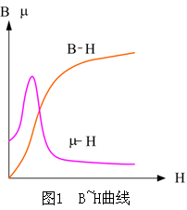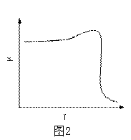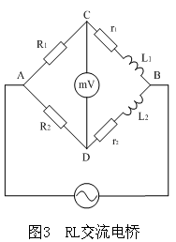
- 磁滞性质
铁磁材料另一重要的特性是磁滞现象。当铁磁材料磁化时，磁感应强度B不仅与当时的磁场强度H有关，而且与磁化的历史有关，因此形成磁滞回线。其中有两个重要的物理量，剩余磁感应强度和矫顽力。各种铁磁材料有不同的磁滞回线，主要区别在于矫顽力的大小，矫顽力大的称为硬磁材料，矫顽力小的称为软磁材料。
- 用交流电桥测量居里温度
铁磁材料的居里温度可用任何一种交流电桥测量。在电桥中输入电源由信号发生器提供，在实验中应适当选择不同的输出频率为信号发生器的角频率。选择合适的电子元件相匹配，在未放入铁氧体时，可直接使电桥平衡，但当其中一个电感放入铁氧体后，电感大小发生了变化，引起电桥不平衡。但随着温度的上升到某一个值时，铁氧体的铁磁性转变为顺磁性，两点间的电位差发生突变并趋于零，电桥又趋向于平衡，这个突变的点对应的温度就是居里温度。实验中可通过桥路电压与温度的关系曲线，求其曲线突变处的温度，并分析研究在升温与降温时的速率对实验结果的影响。
- 用示波器测量动态磁化曲线和磁滞回线
在示波器横轴的偏转板的输入电压为
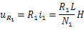
设样品的截面积为S，匝数为的次级线圈中根据电磁感应定律，同样可分析得到电容两端的电压与磁感应强度的关系
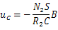
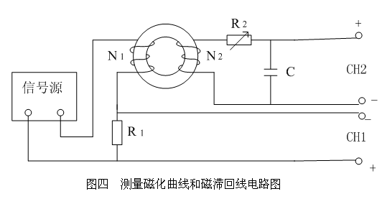

原始数据收集

